Пожары происшедшие на территории Красночетайского района в октябре 2019 г.

06.10.2019 г. в 15 час. 16 мин. от диспетчера ПЧ-33 по охране с. Красные Четаи КУ «ЧРПС» МЧС Чувашии поступило сообщение о пожаре: горит баня по адресу: Красночетайский район, д. Томлеи, ул. Клубная. По прибытию на место пожара первых подразделений пожарной охраны Красночетайской ПЧ-33 по данному адресу баня охвачена огнем, угроза распространения огня на жилой дом и надворные постройки.

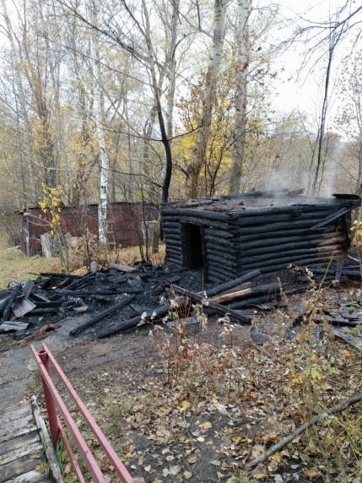 | 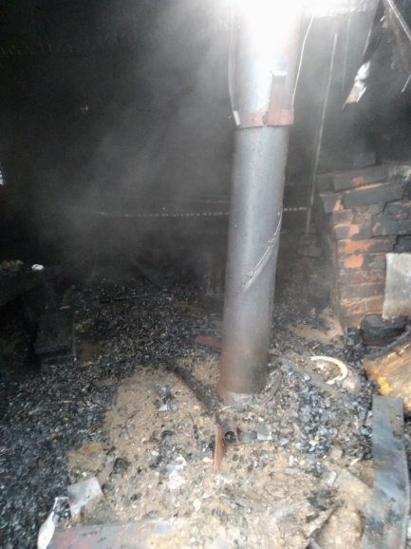

В результате происшедшего пожара в д. Томлеи уничтожены: баня и часть имущества. Опасными факторами пожара вред жизни и здоровью людей не причинен.
Осмотром места пожара и опросом очевидцев установлено, что наиболее вероятной причиной возникновения пожара послужило возгорание горючих материалов в бане от перекала печи бани.

19.10.2019 г. в 18 час. 15 мин. от диспетчера ПЧ-33 по охране с. Красные Четаи КУ «ЧРПС» МЧС Чувашии поступило сообщение о пожаре по адресу: Чувашская Республика, Красночетайский район, д. Торханы, ул. Пандиково горит неэксплуатируемое здание. До прибытия на место пожара по данному адресу первых подразделений пожарной охраны Красночетайской ПЧ-33 горение прекратилось. В одном из помещений здания обнаружены части обгоревшей материи (ткани).

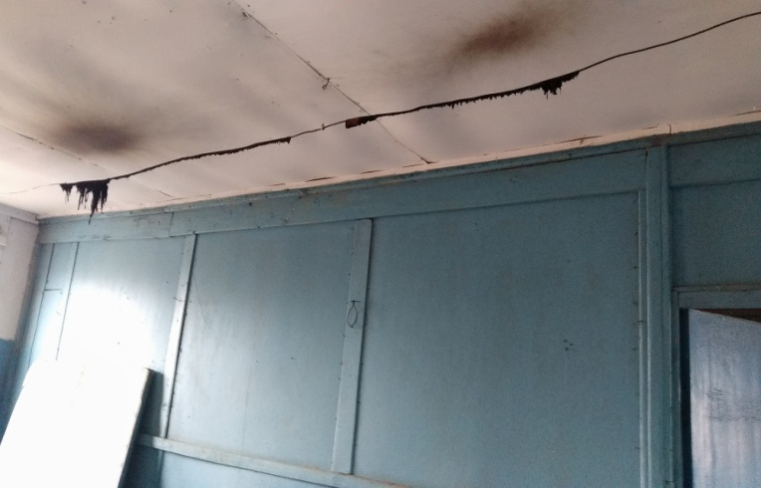 | 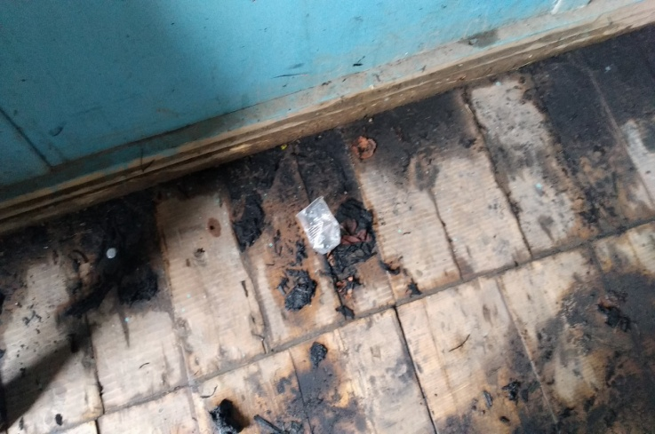

В результате происшедшего пожара (возгорания шторы в неэксплуатируемом здании) по адресу: Красночетайский район, д. Торханы, ул. Пандиково ущерб никому не причинен, погибших и травмированных нет.
Осмотром места пожара и опросом очевидцев установлено, что наиболее вероятной причиной возникновения пожара является неосторожное обращение с огнем.
Из анализа пожаров следует, что на территории района 11 пожаров произошли от неосторожного обращения с огнем, 6 пожаров от нарушений правил пожарной безопасности при эксплуатации и монтажа электрооборудования, 4 пожара от нарушения правил пожарной безопасности при устройстве и эксплуатации печи, 2 пожара от грозового разряда, 1 пожар от нарушения правил эксплуатации транспортного средства, 1 пожар от нарушения правил пожарной безопасности при эксплуатации газового прибора, 1 поджог, 1 пожар от других причин.
Многие не верят, что от одного окурка может произойти пожар и погибнуть люди. Однако максимальная температура тлеющей сигареты - 300-420 градусов, время её тления 4-8 минут. Температура самовозгорания сухой древесины - 140 градусов. Очевидно, что от непотушенной сигареты вспыхнуть древесине не составляет труда!. Открытый огонь- прямой путь к беде.
В целях предупреждения пожаров следует соблюдать ряд правил:
- не перегружайте электросеть (не подключайте к одной розетке большое количество электроприборов);
- не оставляйте включенные электронагревательные приборы без присмотра;
- содержите в исправном состоянии выключатели, вилки, розетки электроснабжения и электроприборов;
- не устанавливайте электронагревательные приборы вблизи горючих предметов и материалов;
- не храните в доме легковоспламеняющиеся и горючие жидкости (ацетон, керосин и др.) в больших количествах, а имеющиеся в наличии вещества надо содержать в закрытых сосудах, вдали от нагревательных приборов и в недоступных для детей местах;
- не разогревайте мастики и лаки, аэрозольные баллончики на открытом огне;
- не сушите белье над горячей плитой или печью;
- при курении соблюдайте осторожность, помните, курение в постели опасно.
Если все же пожара избежать не удалось, то следует вызвать пожарную охрану - немедленно звоните по телефону 01 (с сотового 112 или 101). При определенных условиях можно локализовать огонь и затушить источник возгорания подручными средствами (водой, плотной тканью, огнетушителем), но если вы не смогли этого сделать и пламя быстро распространяется, необходимо покинуть помещение, забрав с собой всех присутствующих людей.
Вызов по телефону 01 должен содержать четкую информацию о месте пожара, и вероятной угрозе для людей. Надо назвать адрес пожара, свое имя, и дать свой номер телефона для получения дальнейших указаний.

Начальник ОНД и ПР по Красночетайскому району А.В. Михатайкин

